Or.341/3/09
Gmina Wiśniewo
06-521 Wiśniewo pow. mławski

OGŁASZA PRZETARG NIEOGRANICZONY
O WARTOŚCI SZACUNKOWEJ PONIŻEJ KWOTY OKREŚLONEJ W PRZEPISACH WYDANYCH NA PODSTWIE ART. 11 UST. 8 NA:

Przebudowa oczyszczalni ścieków w osiedlach po byłym PGR w Starych Kosinach i Wojnówce.

- Określenie przedmiotu oraz wielkości lub zakresu zamówienia:

Przebudowa oczyszczalni ścieków w osiedlach po byłym PGR w Starych Kosinach i Wojnówce.

PRZEDMIAR ROBÓT
na przebudowę oczyszczalni ścieków w osiedlach po byłym PGR
w Wojnówce i Starych Kosinach
CPV45232421-9 Roboty w zakresie oczyszczalni ścieków

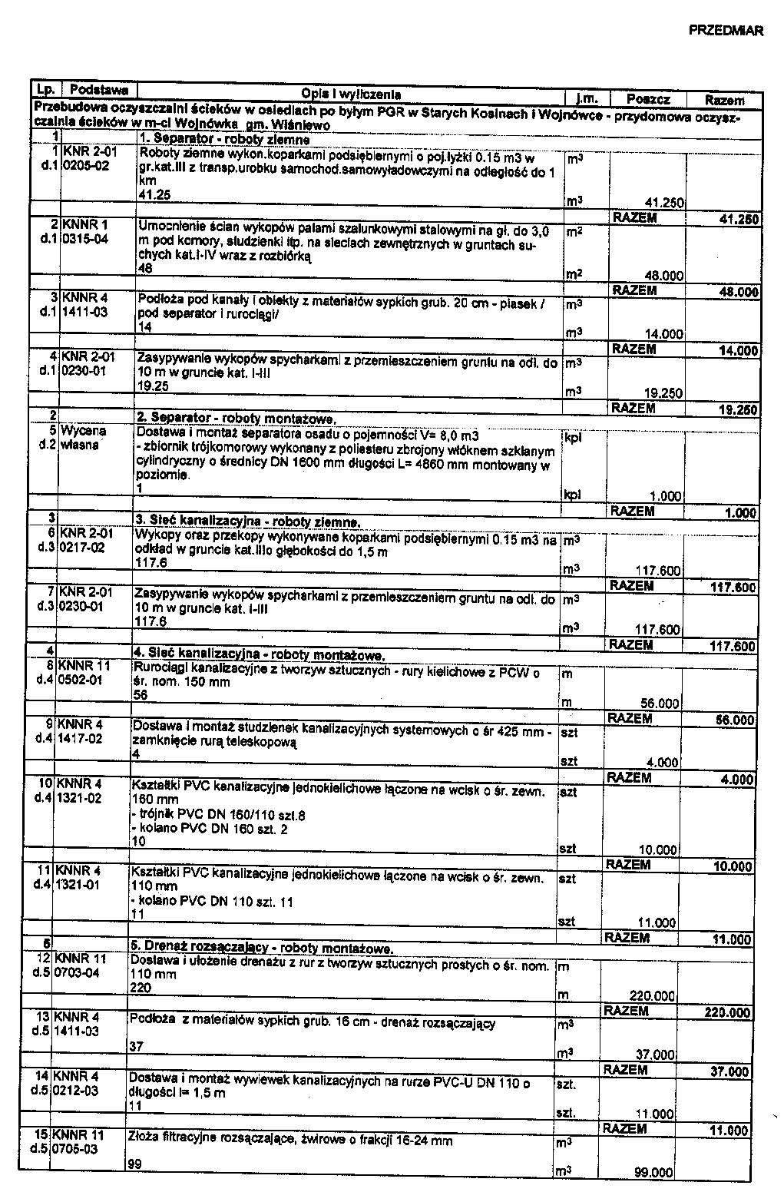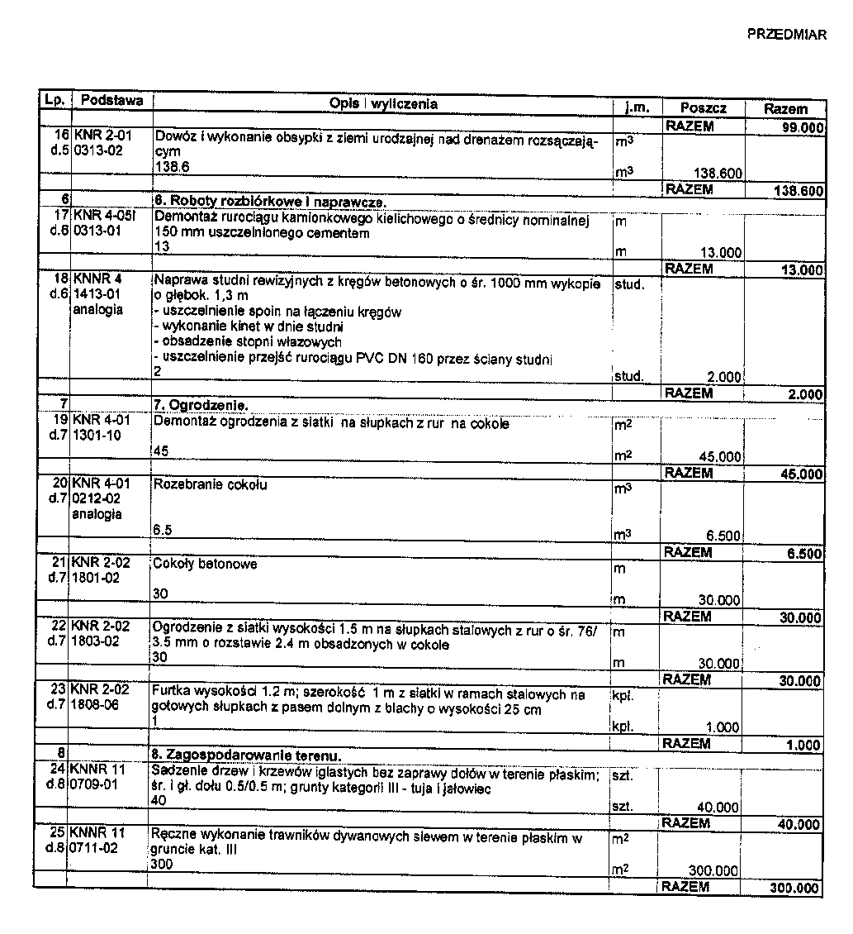
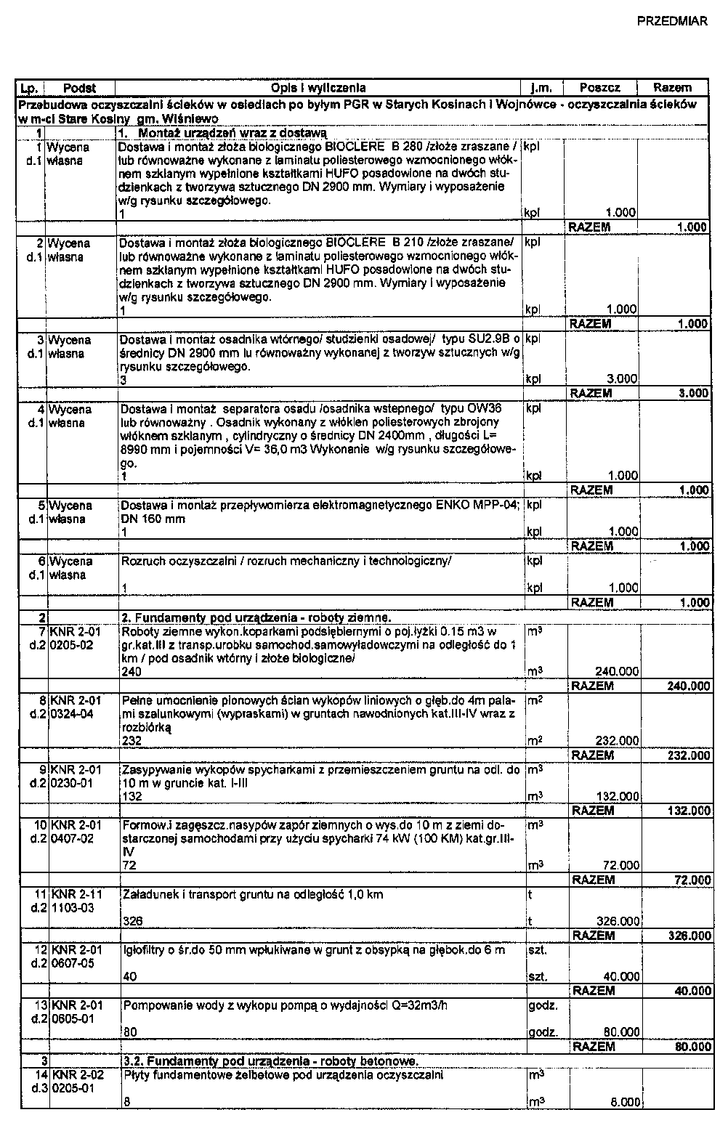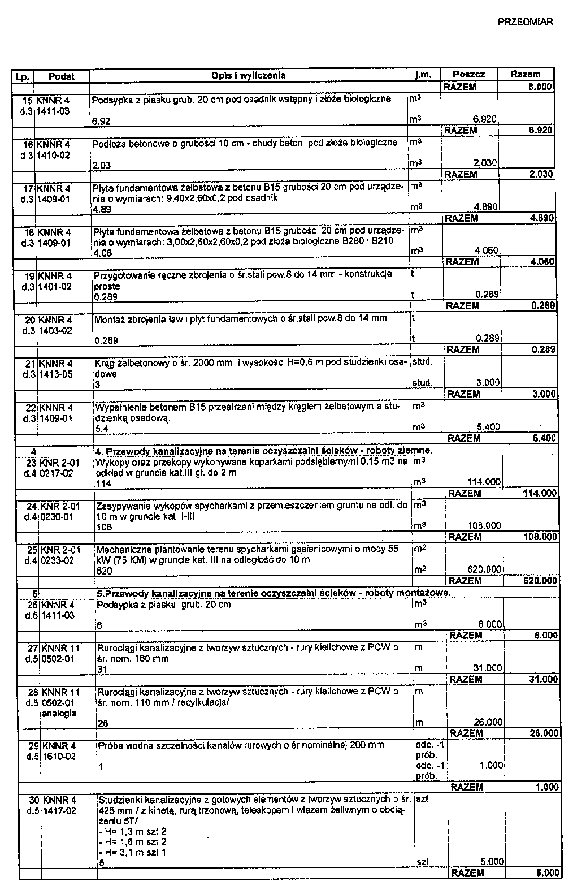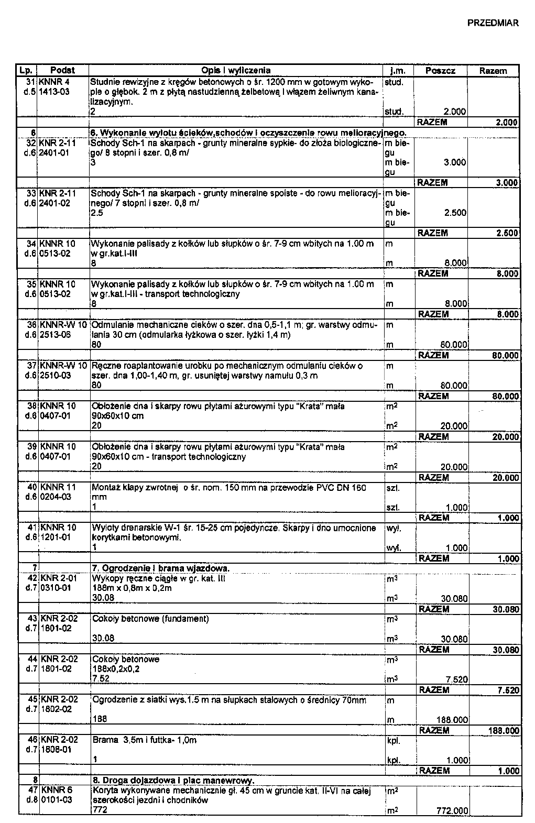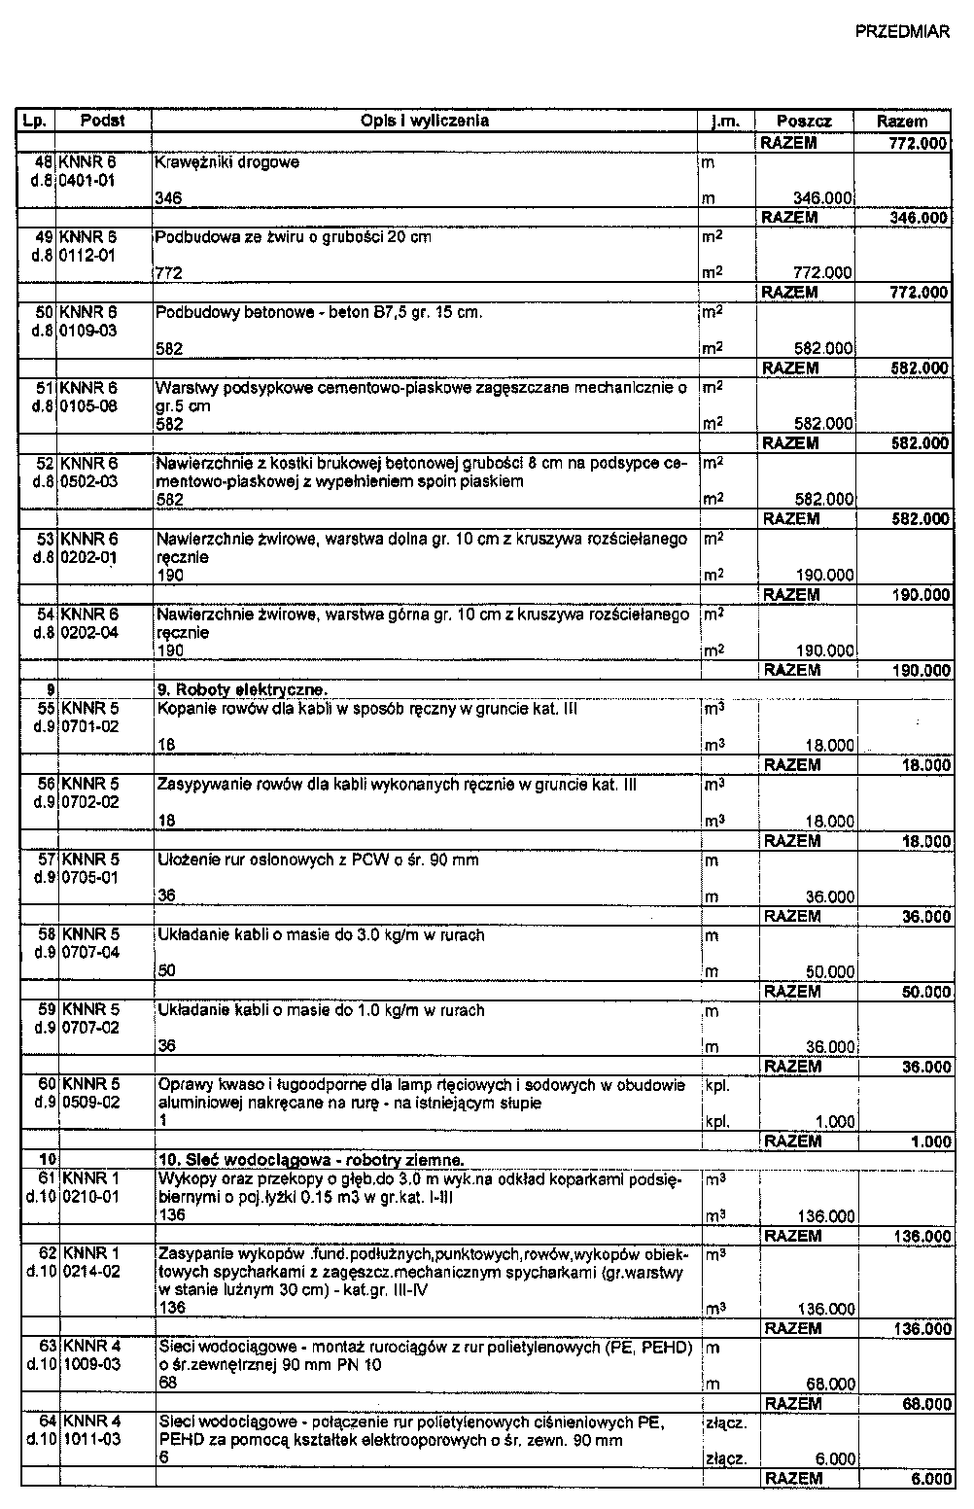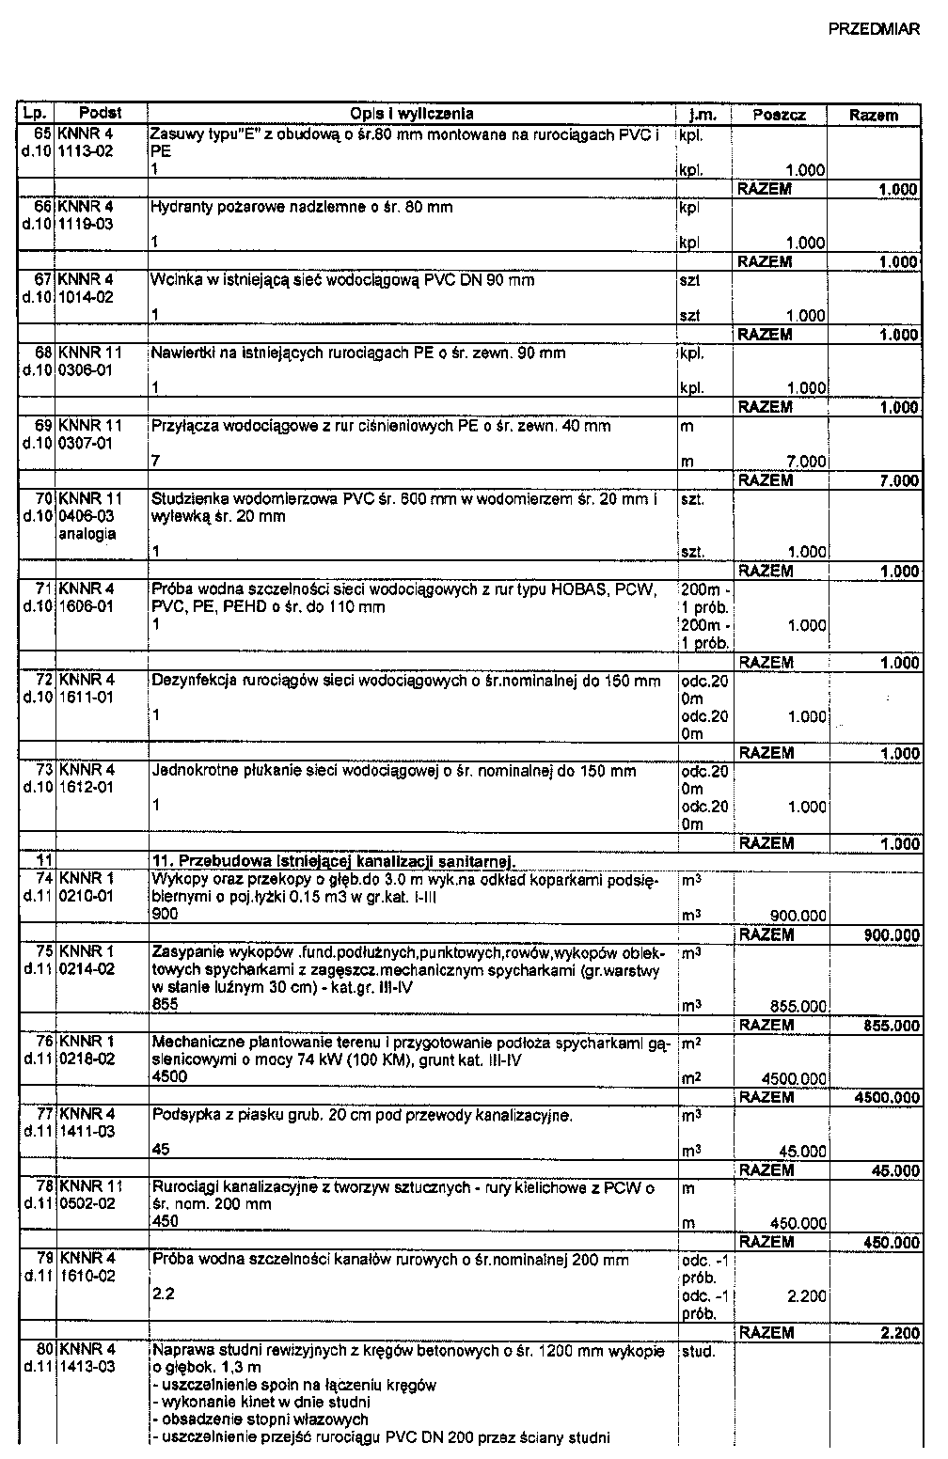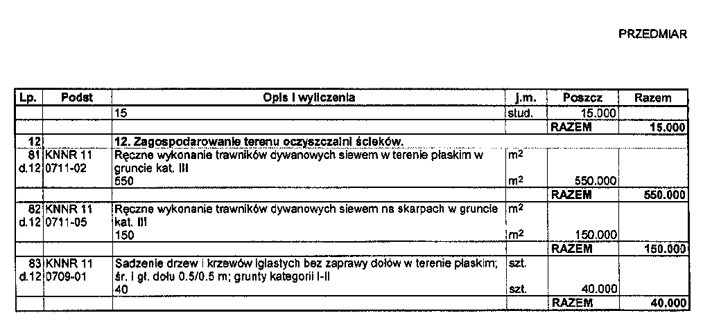

- Specyfikację istotnych warunków zamówienia można odebrać nieodpłatnie w:
Urząd Gminy Wiśniewo
06-521 Wiśniewo pow. Mławski pok. Nr 5 w godz. 8.00 – 14.00

- Osoba upoważniona do kontaktów:

Zbigniew Kleniewski
Wojciech Szcześniak
Wszystkie oświadczenia, wnioski, zawiadomienia oraz inne informacje Zamawiający i Wykonawcy przekazują pisemnie, faksem (023 655 72 27) lub droga elektroniczna (poczta elektroniczną) e-mail: ugwisniewo@bazagmin.pl. .

- Adres strony internatowej, na której dostępna jest specyfikacja warunków zamówienia:
www.bip.bazagmin.pl/wisniewo/

- Oferty należy składać do dnia 30.04.2009 r. do godz. 10.00 w:
Urzędzie Gminy Wiśniewo
06-521 Wiśniewo pok. Nr15 (sekretariat)

- Otwarcie nastąpi w dniu składania o godz. 10.15 w:
Urzędzie Gminy Wiśniewo
06-521 Wiśniewo pok. Nr 10

- Termin wykonania zamówienia do 30.09.2009 r.

- Kryterium wyboru wykonawcy:
Cena 100% (najniższa cena)

- Wykonawca nie wnosi wadium.

- Zamawiający nie dopuszcza składania ofert wariantowych.

- Zamawiający nie dopuszcza składania ofert częściowych.

- Zamawiający nie przewiduje aukcji elektronicznej.

- Zamawiający nie przewiduje zawarcia umowy ramowej.

- Oferenci zostają związani oferta przez okres 30 dni od ostatecznego terminu składania ofert.

- Warunkiem udziału w postępowaniu o udzielenie zamówienia jest spełnienie warunków art. 22 ust. 1 ustawy Prawo zamówień publicznych.

Wiśniewo 09.04.2009 r.

S P E C Y F I K A C J A
ISTOTNYCH WARUNKÓW ZAMÓWIENIA W TRYBIE
PRZETARGU NIEOGRANICZONEGO O WARTOŚĆI PONIŻEJ KWOTY OKREŚLONEJ W PRZEPISACH WYDANYCH NA PODSTAWIE ART. 11 UST. 8 NA:
Przebudowa oczyszczalni ścieków w osiedlach po byłym PGR w Starych Kosinach i Wojnówce.

- Zamawiający:

Gmina Wiśniewo
06-521 Wiśniewo pow. mławski

- Przedmiot
Przebudowa oczyszczalni ścieków w osiedlach po byłym PGR w Starych Kosinach i Wojnówce.

Na zakres robót składa się:

PRZEDMIAR ROBÓT
na przebudowę oczyszczalni ścieków w osiedlach po byłym PGR
w Wojnówce i Starych Kosinach
CPV45232421-9 Roboty w zakresie oczyszczalni ścieków

- Opis przygotowania oferty:
- Oferta musi być sporządzona w języku polskim, na maszynie do pisania, komputerze lub inną trwałą i czytelną techniką.
- Oferta oraz wszystkie wymagane załączniki wymagają podpisu osób uprawnionych do reprezentowania i składania oświadczeń woli firmy, zgodnie z uprawnieniami.
- W przypadku kiedy ofertę składa kilka podmiotów wspólnie, ofertę oraz wszystkie załączniki muszą być podpisane przez osoby uprawnione do reprezentowania każdego podmiotu.
- Poprawki w ofercie muszą być naniesione czytelnie oraz opatrzone podpisem osoby podpisującej ofertę.
- Cena oferty musi być podana cyfrowo i słownie z wyodrębnieniem podatku VAT.
- Zaleca się aby oferta wraz załącznikami była zestawiona w sposób uniemożliwiający samoistną dekompletację.
- Kilka podmiotów może złożyć ofertę wspólną, w tym przypadku podmioty te ponoszą solidarną odpowiedzialność za niewykonanie lub nienależyte wykonanie zobowiązania.
- Oferty składa się w jednym egzemplarzu w nieprzejrzystym opakowaniu w:
Urzędzie Gminy Wiśniewo
06-521 Wiśniewo pow. mławski
do dnia 30.04.2009 r. do godz. 10.00 w pok. Nr 15 (sekretariat)
Opakowanie zawierające ofertę powinno być złożone w nieprzejrzystej kopercie, zamkniętej w sposób gwarantujący zachowanie poufności jej treści, zabezpieczający jej nienaruszalność do terminu otwarcia, oraz zaadresowane na adres zamawiającego:

Urząd Gminy Wiśniewo
06-521 Wiśniewo pow. mławski
oznakowane następująco:
Przebudowa oczyszczalni ścieków w osiedlach po byłym PGR w Starych Kosinach i Wojnówce.
Zalecamy by informacje dotyczące nazwy i adresu wykonawcy były dostępne bez jakiegokolwiek naruszania opakowania zewnętrznego oferty.

Zamawiający nie ponosi odpowiedzialności za zdarzenia wynikające z nienależytego oznakowania koperty lub braku którejkolwiek z wymaganych informacji.

- Warunki wymagane od wykonawców ubiegających się o zamówienie:
O zamówienie mogą się ubiegać wykonawcy którzy:
- Posiadają uprawnienia do wykonywania określonej działalności lub czynności, jeżeli ustawy nakładają obowiązek posiadania takich uprawnień;
- Posiadają niezbędną wiedzę i doświadczenie oraz potencjał techniczny, a także dysponują osobami zdolnymi do wykonania zamówienia;
- Znajdują się w sytuacji ekonomicznej i finansowej zapewniającej wykonanie zamówienia;
- Nie podlegają wykluczeniu z postępowania o udzielenie zamówienia (art. 24 ust. 1 i 2 ustawy);

- Oferty wariantowe i oferty częściowe:
- Zamawiający nie dopuszcza składania ofert wariantowych.
- Zamawiający nie dopuszcza składania ofert częściowych.

- Umowa ramowa:
Zamawiający nie przewiduje zawarcia umowy ramowej.

- Aukcja elektroniczna:
Zamawiający nie przewiduje prowadzenia aukcji elektronicznej.

- Dokumenty bezwzględnie wymagane (brak któregokolwiek z poniższych dokumentów spowoduje wykluczenie wykonawcę):
- Wypełniony i podpisany formularz ofertowy (na załączonym druku);
- Wypełniony i podpisany formularz kosztorysowy ( na załączonym druku);
- Oświadczenie w trybie art. 22 ust. 1 i art. 24 ust. 1 i 2 ustawy Prawo zamówień publicznych;
- Oryginał lub kserokopia, poświadczona przez wykonawcę za zgodność z oryginałem, aktualnego odpisu z właściwego rejestru sądowego albo aktualne zaświadczenie o wpisie do ewidencji działalności gospodarczej jeżeli odrębne przepisy wymagają wpisu do rejestru lub zgłoszenia do ewidencji działalności gospodarczej, wystawione nie wcześniej niż 6 miesięcy przed upływem terminu składania wniosków o dopuszczenie do udziału w postępowaniu o udzielenie zamówienia albo składania ofert;
- Aktualne zaświadczenie właściwego naczelnika urzędu skarbowego oraz właściwego oddziału Zakładu Ubezpieczeń Społecznych lub Kasy Rolniczego Ubezpieczenia Społecznego potwierdzających odpowiednio, że wykonawca nie zalega z opłatami podatków, opłat oraz składek na ubezpieczenie zdrowotne i społeczne, lub zaświadczeń, że uzyskał przewidziane prawem zwolnienie, odroczenie lub rozłożenie na raty zaległych płatności lub wstrzymanie w całości wykonania decyzji właściwego organu – wystawione nie wcześniej niż 3 miesiące przed upływem terminu składania wniosków o dopuszczenie do udziału w postępowaniu o udzielenie zamówienia albo składania ofert ;
- Oryginał lub kserokopia polisy poświadczonej przez wykonawcę za zgodność z oryginałem lub inny dokument ubezpieczenia potwierdzający, że wykonawca jest ubezpieczony od odpowiedzialności cywilnej w zakresie prowadzonej działalności gospodarczej na sumę ubezpieczenia nie niższą niż 70.000 PLN ( w przypadku wygaśnięcia okresu ubezpieczenia w trakcie realizacji zamówienia wykonawca zobowiązany jest dostarczyć dokument z którego wynika przedłużenie okresu ubezpieczenia na czas realizacji zamówienia).
- Jeżeli wykonawca ma siedzibę lub miejsce zamieszkania poza terytorium Rzeczypospolitej Polskiej, zamiast dokumentów, o których mowa w pkt.6 ppkt. d, e i f składa dokument lub dokumenty, wystawione w kraju, w którym ma siedzibę lub miejsce zamieszkania, potwierdzające, że:
- Nie otwarto likwidacji ani nie ogłoszono upadłości,
- Nie orzeczono wobec niego zakazu ubiegania się o zamówienie,
- Nie zalega z uiszczeniem podatków, opłat lub składek na ubezpieczenie społeczne lub zdrowotne, albo nie uzyskał przewidziane prawem zwolnienie, odroczenie lub rozłożenie na raty zaległych płatności lub wstrzymanie w całości wykonania decyzji właściwego organu.
- W przypadku składania oferty przez kilka podmiotów (np. w konsorcjum) wykonawcy winni przedłożyć wraz z ofertą umowę określającą strony umowy, cel działania, okres ważności umowy, sposób ich współdziałania, zakres prac przewidzianych do wykonania przez każdego z nich, sposób odpowiedzialności.
Wykonawcy występujący wspólnie muszą ustanowić pełnomocnika (lidera) do reprezentowania ich w postępowaniu o udzielenie niniejszego zamówienia publicznego. Umocowanie może wynikać z treści umowy konsorcjum lub zostać przedłożone oddzielnie wraz z ofertą (treść pełnomocnictwa powinna dokładnie określać zakres umocowania).

- Termin realizacji zamówienia:
Termin zakończenia całego zakresu robót objętego umową do dnia 30.09.2009 r.

- Okres gwarancji:

Okres gwarancji na przedmiot zamówienia wynosi 36 miesięcy.
Początek okresu gwarancji liczony będzie od dnia odbioru ostatecznego.

- Podwykonawstwo:
Wykonawca wskazuje w ofercie czy zamówienie wykona samodzielnie, czy też przy udziale podwykonawców.
W przypadku złożenia oferty przewidującej podwykonawstwo Wykonawca zobowiązany jest wskazać w ofercie części zamówienia, której wykonanie zamierza powierzyć podwykonawcom.

- Warunki umowy:
Warunki umowy zawarte w projekcie umowy dotyczącej SIWZ.

- Kryterium oceny ofert:
Przy wyborze zamawiający będzie się kierował następującym kryterium:
Cena – 100 %
Wybór najkorzystniejszej oferty nastąpi na podstawie wyliczeń wg. wzoru:
Ilość punktów = cena najniższa / cena badana x 100
W sytuacji, gdy Zamawiający nie będzie mógł dokonać wyboru ze względu na to, że zostały złożone oferty o takiej samej cenie, wezwie on wykonawców, którzy złożyli te oferty, do złożenia w określonym terminie przez niego ofert dodatkowych.
Wykonawcy składający oferty dodatkowe nie mogą zaoferować cen wyższych niż zaoferowane w złożonych ofertach.
Zamawiający odrzuca ofertę, jeżeli:
- Jest niezgodna z ustawą,
- Jej treść nie odpowiada treści SIWZ,
- Jej złożenie stanowi czyn nieuczciwej konkurencji w rozumieniu przepisów o zwalczaniu nieuczciwej konkurencji,
- Zawiera rażąco niską cenę w stosunku do przedmiotu zamówienia,
- Została złożona przez wykonawcę wykluczonego z udziału w postępowaniu o udzielenie zamówienia,
- Wykonawca w terminie 3 dni od otrzymania zawiadomienia nie zgodzi się na poprawienie omyłki rachunkowej w obliczeniu ceny.
- Jest nieważna na podstawie odrębnych przepisów.

- Wadium:

Wykonawca nie wnosi wadium

- Zabezpieczenie należytego wykonania umowy:
Zamawiający nie przewiduje wniesienia zabezpieczenia należytego wykonania umowy

- Termin i miejsce składania ofert:
Oferty należy składać do dnia 30.04.2009 r. do godz.10.00 w :
Urzędzie Gminy w Wiśniewie
06-521 Wiśniewo pow. mławski pok. Nr 15 (sekretariat)
Otwarcie złożonych ofert nastąpi w dniu składania o godzinie 10.15 w pok. Nr 10.
Otwarcie jest jawne. Po otwarciu zamawiający podaje nazwę i siedzibę oferenta, którego jest otwierana oraz cenę wykonania zadania.
Następnie odbędzie się ocena ofert.

- Tryb udzielania wyjaśnień:
Każdy Wykonawca ma prawo zwrócić się do zamawiającego o wyjaśnienie specyfikacji istotnych warunków zamówienia.
Pytania oferentów muszą być formułowane na piśmie na adres zamawiającego, faksem na nr 023-655-72-27 lub poczta elektroniczną na adres ugwisniewo@bazagmin.pl.
Zamawiający udzieli niezwłocznie odpowiedzi wszystkim wykonawcom, którzy pobrali specyfikację istotnych warunków zamówienia, chyba że pytanie wpłynie do zamawiającego na mniej niż 6 dni przed terminem składania ofert.
Osoba ze strony zamawiającego upoważnioną do kontaktowania się z wykonawcami jest:
Pan Zbigniew Kleniewski
Pan Wojciech Szcześniak
W godzinach 8.00 – 14.00 (codziennie oprócz sobót i świąt).
Wszystkie oświadczenia, wnioski, zawiadomienia oraz inne informacje Zamawiający i Wykonawcy przekazują pisemnie, faksem lub droga elektroniczna (pocztą elektroniczną).

- Termin związania ofertą:
Wykonawcy pozostają związani ofertą przez okres 30 dni od ostatecznego terminu składania ofert.
W uzasadnionych przypadkach, co najmniej 3 dni przed upływem terminu związania ofertą, Zamawiający może tylko raz zwrócić się do Wykonawcy o wyrażenie zgody na przedłużenie tego terminu o oznaczony okres, nie dłuższy jednak niż 60 dni.
Wykonawca może przedłużyć termin związania ofertą samodzielnie, zawiadamiając o tym Zamawiającego.

- Tryb ogłoszenia wyników przetargu:
- Zamawiający podpisze umowę z wykonawcą, który przedłoży ofertę najkorzystniejszą z punktu widzenia kryteriów przyjętych w specyfikacji.
- Wyniki postępowania zostaną ogłoszone w siedzibie oraz na stronie internetowej zamawiającego. Niezależnie od ogłoszenia o wyborze oferty zostaną powiadomieni pisemnie wszyscy wykonawcy biorący udział w przetargu.
- Wybrany wykonawca zostanie poinformowany pisemnie o terminie i miejscu podpisania umowy.

- Koszy udziału w przetargu:
Wykonawca poniesie wszelkie koszty związane z przygotowaniem i przedłożeniem oferty.

- Zmiana lub wycofanie oferty:
- Wykonawca może wprowadzić zmiany, poprawki, modyfikację i uzupełnienia do złożonej oferty pod warunkiem, że zamawiający otrzyma pisemne powiadomienie o wprowadzeniu zmian, poprawek itp. przed terminem składania ofert.
- Powiadomienie o wprowadzeniu zmian musi być złożone wg takich samych zasad jak składana oferta, tj. w zamkniętej kopercie, odpowiednio oznakowanej z dopiskiem „ZMIANA”.
- Wykonawca ma prawo przed upływem terminu składania ofert wycofać się z postępowania poprzez złożenie pisemnego powiadomienia (wg takich samych zasad jak wprowadzanie zmian) z napisem na kopercie „WYCOFANIE”.

- Tajemnica przedsiębiorstwa :
Jeżeli Wykonawca zastrzega, że informacje, objęte tajemnicą przedsiębiorstwa w rozumieniu przepisów o zwalczaniu nieuczciwej konkurencji, nie mogą być udostępniane informacje te należy umieścić w oddzielnej kopercie wewnątrz opakowania oferty, oznaczonej napisem „Informacje stanowiące tajemnicę przedsiębiorstwa”. Informację o zastrzeżeniu dokumentów stanowiących tajemnicę przedsiębiorstwa należy podać w formularzu oferty.
Wykonawca nie może zastrzec następujących informacji zawartych w ofercie: nazwa oraz adres wykonawcy, ceny, terminu wykonania zamówienia, okresu gwarancji i warunków płatności.

- Waluty oferty:
Cena całkowita i ceny jednostkowe zostaną podane przez wykonawcę w całości w walucie polskiej.
Celem porównania cen ofertowych oraz dokonywania rozliczeń kursy walut użyte przez wykonawców będą przyjęte jak kurs sprzedaży ustalone przez NBP na dzień składania ofert. Płatności będą obliczane również przy użyciu powyższych kursów.
Zamawiający może w trakcie oceny ofert wymagać od wykonawców, aby przedstawili (wyjaśnili) kalkulacje kwot zawartych w cenach jednostkowych.

Protesty i odwołania

Protesty i odwołania wnosi się zgodnie z art. 179 – 198 ustawy z dnia 29 stycznia 2004 roku – Prawo zamówień publicznych (t. j. Dz. U. z 2007 r. Nr 223, poz. 1655 z późniejszymi zmianami).

U M O W A NR 341/3/09

W dniu ………………...2009 r. w Urzędzie Gminy Wiśniewo pomiędzy Gminą Wiśniewo mającą siedzibę w Wiśniewie, zwaną dalej w tekście niniejszej umowy Zamawiającym, reprezentowanym przez:

- Wójta Gminy Wiśniewo – Pana Zbigniewa Kleniewskiego

Przy udziale Skarbnika Gminy – Małgorzaty Drążek

A

…………………………………………………….., wpisanym do Krajowego Rejestru Sądowego pod Nr …………………. przez Sąd Rejonowy dla ………………………………………………………………………………………… .…………… zwanym dalej Wykonawcą reprezentowanym przez ………………………………………………… została zawarta umowa następującej treści.

§ 1

Zamawiający zleca a Wykonawca zobowiązuje się do wykonania robót obejmujących „Przebudowa oczyszczalni ścieków w osiedlach po byłym PGR w Starych Kosinach i Wojnówce” zgodnie z przedmiarem robót oraz SIWZ.

§ 2
Na zakres robót objęty niniejszą umową składa się:

§ 3

Termin realizacji zamówienia objętego niniejszą umowa do dnia 30.09.2009 r.

§ 4
Obowiązki Wykonawcy:
- Zapewnienie na terenie budowy w granicach przekazanych przez zamawiającego należyty ład, porządek, przestrzeganie przepisów BHP, ochronę znajdujących się na terenie obiektów i sieci urządzeń oraz uzbrojenie terenu i utrzymanie ich w należytym stanie technicznym. Po zakończeniu robót Wykonawca uporządkuje teren budowy.
- Ubezpieczenie terenu budowy od szkód mogących wystąpić i od zdarzeń nagłych, losowych oraz od odpowiedzialności cywilnej za szkody wyrządzone osobom trzecim przy wykonywaniu, realizacji umowy.
- Wykonawca zobowiązany jest przedłożyć Zamawiającemu kopię polisy ubezpieczeniowej oraz jej oryginał do wglądu.

§ 5
Zamawiający powołuje inspektora nadzoru w osobie: Jerzy Smolicz zam. 06-500 Mława ul. Płocka 11/13 m 12
Zakres działania inspektora nadzoru określają przepisy Ustawy Prawo Budowlane.

§ 6
Wykonawca ustala kierownika robót w osobie ………………………………………

§ 7
Wykonawca zobowiązuje się wykonać przedmiot umowy zgodnie z przedmiarem robót z materiałów własnych. Zgodnie z zasadami wiedzy technicznej, sztuką budowlaną i obowiązującymi normami.

§ 8
Ustala się wynagrodzenie dla Wykonawcy w kwocie …………………………….zł.
(słownie: ……………………………………………... zł) łącznie z podatkiem VAT.

§ 9
Wykonawca zobowiązany jest do umożliwienia wstępu na teren budowy pracownikom organów państwowego nadzoru budowlanego oraz udostępnienia niezbędnych dokumentów.

§ 10
Wykonawca udziela gwarancji będący przedmiotem umowy na okres 36 miesięcy.
Początek okresu gwarancyjnego liczony będzie od daty odbioru ostatecznego robót.

§ 11
- Obowiązującą forma odszkodowania uzgodnioną między stronami będą kary umowne.
- Wykonawca zapłaci Zamawiającemu kary umowne w następujących przypadkach:
- Za nieterminowe wykonanie określonych w niniejszej umowie przedmiotu odbioru w wysokości 0,2% wynagrodzenia umownego za dany przedmiot odbioru za każdy dzień zwłoki.
- Za nieterminowe usunięcie stwierdzonych w czasie odbioru wad i usterek w wysokości 0,2% wynagrodzenia umownego za dany przedmiot odbioru za każdy dzień zwłoki licząc od dnia wyznaczonego na usunięcie wad i usterek.
- Za odstąpienie od umowy z przyczyn zależnych od Wykonawcy w wysokości 20% wynagrodzenia umownego.
- Zamawiający zapłaci kary umowne w następujących przypadkach:
- Za zwłokę w terminie przekazania placu budowy w stosunku do terminu określonego w umowie w wysokości 0,02% za każdy dzień zwłoki,
- Za zwłokę w zapłacie w wysokości 0,02% wynagrodzenia określonego fakturą za każdy dzień zwłoki.
- Zasady udzielania odszkodowania za niewykonanie lub nienależyte wykonanie umowy strony opierać się będą o przepisy Kodeksu Cywilnego (art. 471)

§ 12
- W razie zaistnienia istotnej zmiany okoliczności powodującej, że wykonanie umowy nie leży w interesie publicznym, czego nie można było przewidzieć w chwili zawarcia umowy, zamawiający może odstąpić od umowy w terminie 30 dni od powzięcia wiadomości o tych okolicznościach.
- W przypadku o którym mowa w ust. 1 Wykonawca może żądać wyłącznie wynagrodzenia z tytułu części umowy.

§ 13
- Strony ustalają następujące zasady odbioru przedmiotu umowy:
- Wykonawca będzie zgłaszał Zamawiającemu gotowość do odbioru wpisem do dziennika budowy potwierdzonym przez inspektora nadzoru na 7 dni od daty odbioru,
- Jeżeli w trakcie odbioru zostaną stwierdzone wady i usterki dające się usunąć, to Zamawiający może odmówić odbioru wyznaczając termin ich usunięcia,
- W przypadku stwierdzenia podczas odbioru wad nie nadających się do usunięcia Zamawiający może:
- Odstąpić od umowy albo zażądać wykonanie przedmiotu odbioru po raz drugi,
- Wady i usterki odkryte podczas odbioru będą zawarte w protokole wraz z terminem ich usunięcia, podpisanym przez uprawnionych przedstawicieli Zamawiającego i Wykonawcy,
- O efekcie usunięcia wad i usterek Wykonawca zawiadomi Zamawiającego, wnosząc jednocześnie o wyznaczenie nowego terminu odbioru,
- Zamawiający wyznacza termin ostatecznego przeglądu obiektu w okresie gwarancji, a w razie stwierdzenia wad i usterek także wyznacza termin usunięcia tych wad,
- Zamawiający wyznacza termin ostatecznego odbioru robót po upływie gwarancji ustalonego w umowie.
- W razie stwierdzenia podczas odbioru wad i usterek, Zamawiający wyznacza także termin protokolarnego stwierdzenia tych wad i usterek.

§ 14
- Dokumentem stwierdzającym podstawę do wystawienia faktury będzie protokół odbioru potwierdzony przez inspektora nadzoru i przez kierownika robót.
- Rozliczenie końcowe nastąpi na podstawie protokołu odbioru i kosztorysu powykonawczego z wyszczególnieniem ilości i wartości wykonanych robót w poszczególnych oczyszczalniach ( miejscowościach) po zakończeniu ostatniego etapu robót.

§ 15
Zamawiający dokona zapłaty wynagrodzenia Wykonawcy w terminie 30 dni od daty doręczenia faktury wraz z niezbędnymi dokumentami rozliczeniowymi.

§ 16
W razie zwłoki w zapłacie swoich należności strony zobowiązują się do zapłaty ustawowych odsetek za opóźnienia.

§ 17
Wszystkie zmiany jakie strony chciałyby wprowadzić do ustaleń wynikających z niniejszej umowy wymagają formy pisemnej i zgody obu stron pod rygorem nieważności takich zmian.
§ 18
Nieważne z mocy ustawy Prawo zamówień publicznych są takie zmiany w niniejszej umowie, które były niekorzystne dla Zamawiającego, jeżeli odbiegały one od treści oferty na podstawie której dokonano wyboru Wykonawcy i nie można było ich przewidzieć w chwili zawarcia umowy.

§ 19
- W przypadku zaistnienia sporu w związku z wykonaniem niniejszej umowy o wykonanie robót w trybie zamówienia publicznego strony są zobowiązane wyczerpać drogę postępowania reklamacyjnego.
- Uzasadnione roszczenie Wykonawcy powinno być skierowane na piśmie w formie reklamacji do Zamawiającego, który jest obowiązany pisemnie ustosunkować się do zasadności roszczenia w terminie 21 dni od daty zgłoszenia roszczenia.
- W razie odmowy uznania Zamawiającego lub nie udzielenia odpowiedzi w terminie, Wykonawca jest upoważniony do wystąpienia na drogę sądową.
- Właściwym dla rozstrzygniecie sporu jest Sąd Powszechny właściwy dla siedziby Zamawiającego

§ 20
W sprawach nieuregulowanych niniejszą umową zastosowanie mają:
- Przepisy Kodeksu Cywilnego
- Ustawa z dnia 29 stycznia 2004 r. Prawo zamówień publicznych ( t. j. Dz. U. z 2007 roku Nr 223 poz. 1655 z późniejszymi zmianami).

§ 21
Umowę niniejsza sporządzono w 3 jednobrzmiących egzemplarzach, - 1 egz. dla Wykonawcy, 2 egz. dla zamawiającego.

§ 22
Załącznikami do niniejszej umowy stanowiącej jej integralną część są:
- Kosztorys ofertowy wraz z uzgodnionymi cenami jednostkowymi,
- Oferta przetargowa,
- Specyfikacja istotnych warunków zamówienia wraz z załącznikami.

WYKONAWCA ZAMAWIAJĄCY

FORMULARZ OFERTOWY
W TRYBIE PRZETARGU NIEOGRANICZONEGO O WARTOŚCI SZACUNKOWEJ PONIŻEJ KWOTY OKREŚLONEJ W PRZEPISACH WYDANYCH NA PODSTAWIE ART. 11 UST. 8 NA: Przebudowa oczyszczalni ścieków w osiedlach po byłym PGR w Starych Kosinach i Wojnówce.
Dane dotyczące wykonawcy:

Nazwa .....................................................................................................................

Siedziba ..................................................................................................................

Nr telefonu ...................... Nr fax ................................ e-mail …………………….

Nr NIP .............................................. Nr REGON .................................................
Dane dotyczące zamawiającego.
Gmina Wiśniewo
06-521 Wiśniewo pow. mławski
Zobowiązania wykonawcy
Zobowiązuje się przedmiot zamówienia wykonać za kwotę:

Cena netto .....................................................................................................................zł

(słownie ...................................................................................................................... zł)

podatek VAT .......% ....................................................................................................zł

Cena brutto ..................................................................................................................zł

(słownie ..................................................................................................................... zł)
Przedmiot zamówienia zobowiązuje się wykonać samodzielnie.*
Przedmiot zamówienia zobowiązuje się wykonać przy pomocy podwykonawców.*
Podwykonawcom powierzam wykonać roboty wyszczególnione na załączniku – Propozycje zlecenia robót podwykonawcom.*
Uznaje w pełni wszystkie postanowienia SIWZ dotyczące – Przebudowa oczyszczalni ścieków w osiedlach po byłym PGR w Starych Kosinach i Wojnówce.
Pełnomocnik w przypadku składania oferty wspólnej*
Nazwisko, imię ……………………
Stanowisko ……………………
Telefon……………………………….. Fax ………………..
Zakres*:
- do reprezentowania w postępowaniu
- do reprezentowania w postępowaniu i zawarcia umowy
Oświadczamy, że uważamy się związani niniejszą ofertą na czas wskazany w dokumentach przetargowych.

*zbędne skreślić.

................................. dnia ...................
.......................................................................
Pieczęcie i podpisy uprawnionych przedstawicieli wykonawcy

Załącznik Nr 2 do oferty

PROPOZYCJE ZLECENIA ROBÓT PODWYKONAWCOM

Roboty które mają zostać zlecone | Wartość robót podzielonych w % ceny oferty | Doświadczenie podwykonawcy w podobnej pracy  (podać szczegóły)
Całkowity % robót, które mają być zlecone

Podpis ...............................................................................................................
( osoba lub osoby uprawnione do podpisywania w imieniu wykonawcy)

Data: ....................................................................................

(pieczęć wykonawcy) Załącznik nr 1 do oferty

OŚWIADCZENIE
o spełnieniu warunków udziału w postępowaniu

zgodnie art. 24 ust. 2 pkt. 3
ustawy z dnia 29 stycznia 2004 r. – Prawo zamówień publicznych (Dz. U. Nr 223, poz. 1655 z późniejszymi zmianami)
Przystępując do postępowania w sprawie udzielenia zamówień publicznych:
Ja niżej podpisany reprezentując firmę, której nazwa wskazana w pieczęci nagłówkowej, jako upoważniony na piśmie lub wpisany w odpowiednich dokumentach rejestrowych, w imieniu reprezentowanej przez mnie firmy oświadczam, że:
- Spełniamy indywidualnie lub razem z wykonawcami wspólnie ubiegającymi się o udzielenie zamówienia warunki udziału w postępowaniu określone w art. 22 ust. 1 ustawy Prawo zamówień publicznych, który brzmi:

Art. 22.
- O udzielenie zamówienia mogą się ubiegać wykonawcy, którzy:
- Posiadają uprawnienia do wykonywania określonej działalności lub czynności, jeżeli ustawy nakładają posiadanie takich uprawnień;
- Posiadają niezbędna wiedzę i doświadczenie oraz dysponują potencjałem technicznym i osobami zdolnymi do wykonania zamówienia lub przedstawią pisemne zobowiązanie innych podmiotów do udostępnienia potencjału technicznego i osób zdolnych do wykonania zamówienia;
- Znajdują się w sytuacji ekonomicznej i finansowej zapewniającej wykonanie zamówienia ;
- Nie podlegają wykluczeniu z postępowania o udzielenie zamówienia.
- Nie podlegamy indywidualnie ani żaden z wykonawców wspólnie z nami ubiegających się o udzielenie zamówienia nie podlega wykluczeniu z postępowania o udzielenie zamówień publicznych, które brzmi:

Art. 24.
- Z postępowania o udzielenie zamówienia wyklucza się:
- Wykonawców, którzy wyrządzili szkodę, nie wykonując zamówienia lub wykonując je nienależycie, jeżeli szkoda ta została stwierdzona prawomocnym orzeczeniem sądu wydanym w okresie 3 lat przed wszczęciem postępowania ;
- Wykonawców, w stosunku do których otwarto likwidację lub których upadłość ogłoszono, z wyjątkiem wykonawców, którzy po ogłoszeniu upadłości zawarli układ zatwierdzony prawomocnym postanowieniem sadu, jeżeli układ nie przewiduje zaspokojenia wierzycieli poprzez likwidację majątku upadłego;
- Wykonawców, którzy zalegają z uiszczeniem podatków, opłat lub składek na ubezpieczenie społeczne lub zdrowotne, z wyjątkiem przypadków gdy uzyskali oni przewidziane prawem zwolnienie, odroczenie, rozłożenie na raty zaległych płatności lub wstrzymania w całości wykonania decyzji właściwego organu;
- Osoby fizyczne, które prawomocnie skazano za przestępstwo popełnione w związku z postępowaniem o udzielenie zamówienia, przestępstwo przeciwko prawom osób wykonujących pracę zarobkową, przestępstwo przekupstwa, przestępstwo przeciwko obrotowi gospodarczemu lub inne przestępstwo popełnione w celu osiągnięcia korzyści majątkowych, a także za przestępstwo skarbowe lub przestępstwo udziału w zorganizowanej grupie albo związku mających na celu popełnienie przestępstwa lub przestępstwa skarbowego;
- Osoby prawne, których urzędującego członka organu zarządzającego prawomocnie skazano za przestępstwo popełnione w związku z postępowaniem o udzielenie zamówienia, przestępstwo przeciwko prawom osób wykonujących pracę zarobkową, przestępstwo przekupstwa, przestępstwo przeciwko obrotowi gospodarczemu lub inne przestępstwo popełnione w celu osiągnięcia korzyści majątkowych, a także za przestępstwo skarbowe lub przestępstwo udziału w zorganizowanej grupie albo związku mających na celu popełnienia przestępstwa lub przestępstwa skarbowego;
- Podmioty zbiorowe, wobec których sąd orzekł zakaz ubiegania się o zamówienia na podstawie przepisów o odpowiedzialności podmiotów zbiorowych za czyny zabronione pod groźba kary;
- Wykonawców, którzy nie spełniają warunków udziału w postępowaniu, o których mowa w art. 22 ust. 1 pkt 1-3.
- Z postępowania o udzielenie zamówienia wyklucza się również wykonawców którzy:
- Wykonywali bezpośrednio czynności związane z przygotowaniem prowadzonego postępowania lub posługiwali się w celu sporządzenia oferty osobami uczestniczącymi w dokonywaniu tych czynności, chyba że udział tych wykonawców w postępowaniu nie utrudni uczciwej konkurencji; przepisu nie stosuje się do wykonawców, którym udziela się zamówienia na podstawie art. 62 ust. 1 pkt 2 lub art. 67 ust. 1 pkt 1 i 2;
- Złożyli nieprawdziwe informacje mające wpływ na wynik prowadzonego postępowania;
- Nie złożyli oświadczenia o spełnieniu warunków udziału w postępowaniu lub dokumentów potwierdzających spełnienie tych warunków lub złożone dokumenty zawierają błędy, z zastrzeżeniem art. 26 ust. 3,
- Nie wnieśli wadium, w tym również na przedłużony okres związania ofertą, lub nie zgodzili się na przedłużenie okresu związania ofertą.

Prawdziwość powyższych danych potwierdzam własnoręcznym podpisem, świadom odpowiedzialności karnej z art. 233 § 1 k.k.

....................................... dnia .....................

.................................................................
( Podpis osoby uprawnionej lub osób
uprawnionych do reprezentowania wykonawcy)

